**A01** ITALIA SOÑADA

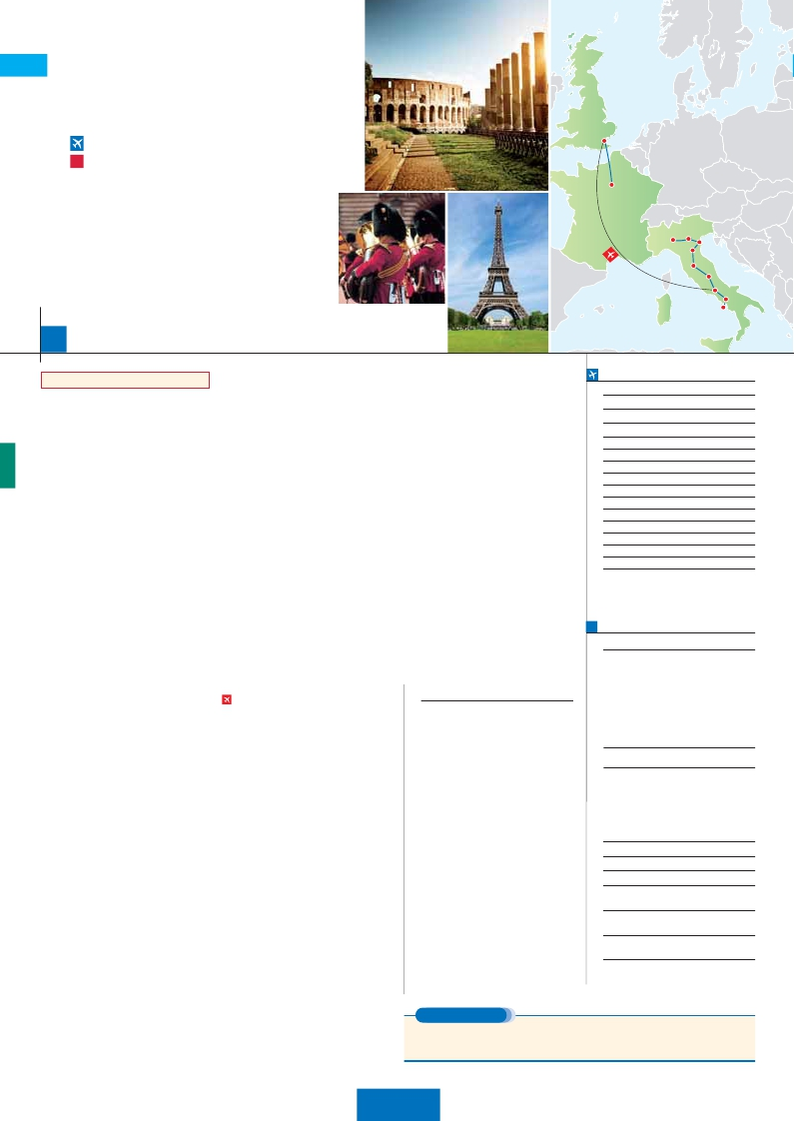

**+** LONDRES Y PARÍS

**1** noche en Milán,**2** Venecia,**1** Florencia,**3** Roma,**3** Londres y**3** París

Londres

**GRAN COMODIDAD “ROMA-LONDRES EN AVIÓN”**

**CON 7 COMIDAS**

París

**Además de las visitas panorámicas a Venecia, Florencia,**

**Roma, Londres y París se incluye:**

•

•

Milán

•

•

•

Crucero por las típicas islas venecianas.

Roma barroca: Plaza Navona y Fontana de Trevi

Museos Vaticanos y Capilla Sixtina.

Subida a la Torre Eiffel. Paseo en barco por el Sena.

París iluminado.

Verona

Venecia

Padua

Florencia

Asís

Roma

Nápoles

Capri

14

días, 12 visitas y 7 comidas ...  desde 2.270 $

Inicio Milán - Fin París

**DÍA 1.** (Lunes)**MILÁN**

Llegada a Milán, asistencia en el aeropuerto y

traslado al hotel. Tiempo libre. Cena y Aloja-

miento.

**DÍA 2.** (Martes)**MILAN-VERONA-VENECIA**

Desayuno buffet. Mañana libre donde podrá

visitar la Galería Víctor Manuel; “El Duomo” (la

Catedral gótica más grande de Italia); el Castillo

Sfforza, etc Salida hacia Verona, la ciudad de

Romeo y Julieta. Tiempo libre para visitar la

casa de Julieta, situada cerca de Piazza Erbe.

Continuación del viaje hasta Venecia. Cena y

alojamiento.

**DÍA 3.** (Miércoles)**VENECIA**

Estancia en régimen de media pensión. Por la

mañana, traslado hacia la Plaza de San Marcos.

Efectuaremos un recorrido en barco por la la-

guna y las bellas islas venecianas. Empezaremos

nuestra visita panorámica por la impresionante

Plaza de San Marcos, en la que se reúne arte

griego, medieval, bizantino y veneciano, for-

mando un maravilloso conjunto arquitectónico

con la Basílica de San Marcos, la Torre del Reloj,

el puente de los Suspiros, Campanille y Palacio

Ducal. Visita a una fábrica de cristal de Murano.

Resto del tiempo libre. Alojamiento.

**DÍA 4.** (Jueves)**VENECIA-PADUA-**

**FLORENCIA**

Desayuno buffet. Salida hacia Padua, ciudad

universitaria, donde destaca su magnífica Plaza

Prato della Valle. Continuación del viaje hacia

Florencia. Visita panorámica de la ciudad; tras

los pasos le Leonardo y Miguel Ángel, nos acer-

caremos a conocer las claves del Renacimiento.

En la Catedral de Santa Mª de las Flores, con-

templaremos su magnífica cúpula del arquitecto

Brunelleschi. Visitaremos también la Plaza de la

Signoria, el Palacio de Gobierno de los Medici

y el Campanille de Giotto. Resto del día libre.

Cena y alojamiento.

**DÍA 5.** (Viernes)**FLORENCIA-ASIS-ROMA**

Estancia en régimen de media pensión. Salida

hacia Asís. Visitaremos la Basílica de San

Francisco. Continuación del viaje hasta Roma.

Presentamos la capital del Tiber con una visita

panorámica en autobús al corazón de la Roma

antigua, conociendo la Isla Tiberina y el Tras-

tevere, las colinas del Aventino y la colina del

Palatino. Asimismo podremos admirar también

el Coliseo, el Circo Máximo, o el Arco de

**DÍA 6.** (Sábado)**ROMA**

Estancia en régimen de media pensión. Hoy

tenemos incluida una visita interesantísima a

los Museos Vaticanos, Capilla Sixtina y el in-

terior de la Basílica de San Pedro. Tiempo li-

bre durante el cual tendrá oportunidad de visitar

por su cuenta las Basílicas Mayores y Cata-

cumbas; Santa María la Mayor. Resto del día

libre.

**DÍA 7.** (Domingo)**ROMA**

**(Excursión opcional a Nápoles y Capri)**

Media pensión. Preciosa excursión opcional

de todo el día a Nápoles y Capri. Salida por la

mañana en autocar hacia Nápoles. Una visita

panorámica de la Bahía es un espectáculo inol-

vidable; esto bastaría para llevarse de la capital

del Mezzogiorno italiano un recuerdo único. En

Nápoles tomaremos el barco que nos llevará a

la isla de Capri. Paseo por Capri y tiempo libre

para visitar los magníficos jardines de Augusto.

Almuerzo. Por la tarde tiempo libre para reco-

rrer las elegantes calles. Al final de la tarde re-

gresaremos a Nápoles y de camino a Roma

pararemos para cenar en el pueblo de Cassino

o en Roma. Existe la posibilidad de visitar tam-

bién Pompeya (opcional). Alojamiento.

**DÍA 8.** (Lunes)**ROMA-LONDRES**

Viaje en avión

Si lo desea podemos facilitarle este billete de avión

por 150 $ (neto). Tasas incluidas.

Desayuno buffet. A la hora que se indique,

traslado al aeropuerto de Roma para embar-

car en avión con destino Londres (vuelo no in-

cluido). Llegada y traslado al hotel.

Alojamiento.

**DÍA 9.** (Martes)**LONDRES**

Desayuno buffet. Por la mañana efectuaremos

la visita panorámica de la ciudad, admirare-

mos el Palacio Real; el Palacio de Westminster,

una impresionante edificación neogótica do-

rada, actual centro político de Gran Bretaña y

de la Commonwealth; la famosa Torre del Reloj,

uno de los monumentos más fotografiados de

Londres, más conocida como el «Big Ben»; el

Palacio de Buckingham, residencia oficial de la

monarquía británica etc. Resto del día libre. Alo-

jamiento.

**DÍA 10.** (Miércoles)**LONDRES**

Desayuno buffet. Día libre en la ciudad más

cosmopolita del mundo, tiempo para efectuar

compras y visitas de interés. Alojamiento.

**DÍA 11.** (Jueves)**LONDRES-PARÍS**

**DÍA 12.** (Viernes)**PARÍS**

Desayuno buffet. Iniciaremos con la visita pa-

norámica de la ciudad, donde veremos: La Ca-

tedral de Nôtre Dame, pieza maestra del arte

medieval; el Barrio Latino; la Sorbona; el Pan-

teón de los hombres ilustres donde se encuen-

tra el mausoleo de Napoleón; el Palacio y los

Jardines de Luxemburgo; la Torre Eiffel símbolo

de parís y de Francia; la Plaza de la Concordía,

la Plaza Etoile con el Arco del Triunfo, Plaza Ven-

dôme, La Opera Garnier, etc. A continuación,

efectuaremos el embarque para dar un paseo

en barco por el Sena. Después subiremos al

2º piso de la famosa Torre Eiffel. Terminaremos

el día con un recorrido a pie por el barrio de

Montmartre. Alojamiento.

**DÍA 13.** (Sábado)**PARÍS**

Desayuno buffet. Día libre. Ofrecemos la posi-

bilidad de efectuar alguna visita opcional:

• Palacio de Versalles.

• Museo del Louvre.

**DÍA 14.** (Domingo)**PARÍS**

Desayuno buffet. A la hora que se indique se

efectuará el traslado al aeropuerto. Fin del viaje

y de nuestros servicios.

**INCLUIDO EN EL TOUR**

l Traslados aeropuerto-hotel-aeropuerto.

l Guía correo y asistencia desde el

primer momento de llegada a Italia

hasta el final.

l Autopullman para el recorrido dentro

de Italia.

l Estancia en hoteles indicados o

similares, en habitaciones dobles con

baño o ducha.

l Comidas: 7 cenas (Bebidas no

incluidas).

l Visitas con guía local: Panorámica de

Venecia; Florencia; Roma; Londres;

París Museos Vaticanos y Capilla

Sixtina con entradas; Roma barroca;

París iluminado.

l Visitas explicadas por nuestro guía

correo: Visita a Verona; Padua; Asís.

l Otros atractivos incluidos en el viaje:

Recorrido en barco por las típicas islas

venecianas; Torre Eiffel, Paseo en barco

por el Sena.

l Visitas a Basílicas: S. Pedro en Roma,

San Antonio en Padua y San Francisco

de Asís.

l Seguro de viaje.

l Nuevas tasas de alojamiento en Italia

**FECHAS DE INICIO MILÁN**

• 2016

Marzo        14   21   28

Abril          4   11   18  25

Mayo          2    9   16  23  30

Junio          6   13   20  27

Julio          4   11   18  25

Agosto        1    8   15  22  29

Septiembre    5   12   19  26

Octubre       3   10   17  24  31

Noviembre     7   14   21  28

Diciembre      5   12   19  26

• 2017

Enero         2    9   16  23  30

Febrero        6   13   20  27

Marzo         6   13

n T. Baja n T. Media n T. Alta n T. Extra

Temporada Extra coincide con la Copa de Europa de Fútbol

**PRECIOS POR PERSONA $ USA en hab. doble**

Con 7 comidas

n Temporada Baja:..............................   2.345

n  »  Media:.............................   2.460

n  »  Alta:................................   2.595

n  »  Extra:..............................   2.795

Spto. habitación individual....................    1.050

Bono de anulación sin gastos...............       30

•**NOCHES EXTRAS precio por persona en AD**

Spto.

Ciudad      T. Baja T. Media T. Alta T. Extra Indiv.

Milán............   65    70    90    70   50

París ............   70    80    90   190   50

**HOTELES previstos o similares**

**Roma**     Fleming/NH Midas ****    Ciudad

**Florencia**  Villa Gabriele****        Ciudad

**Venecia**    Villa Fiorita ****        Monastier

**Milán**     Milano Niguarda****      Bresso

Century ****            Ciudad

**Londres**   Royal National ***        Centro

Thistle Barbican***       Ciudad

**París**      Mercure La Defense ****   Ciudad

Residhome Millenaire ****  Ciudad

Ver resto de hoteles y notas en pág. 31 y 58

Triunfo de Constantino, del año 315 d.C y la

Plaza de Venecia y el Campidoglio. También

disfrutaremos de las vistas del Foro Romano.

Por la tarde realizaremos la visita incluida de

Roma barroca.Cena y alojamiento.

Desayuno buffet. Salida hacia Dover, cruce del

Canal de la Mancha en ferry y continuación en

bus hasta París. Llegada, asistencia y traslado

al hotel. Alojamiento. Excursión incluida al París

Iluminado.

**EXTENSIONES**

Madrid........................................   3 días / 2 noches     desde 280 $  ver pág. 413

Lisboa .......................................   3 días / 2 noches     desde 320 $  ver pág. 414

Andalucía y Toledo ..................   5 días / 4 noches     desde 620 $  ver pág. 415

**166** PANAVISIÓN